My baby cancer - Kama Kamila
אלבום חדש בהפקת נעם הלפר (Age is a Box)
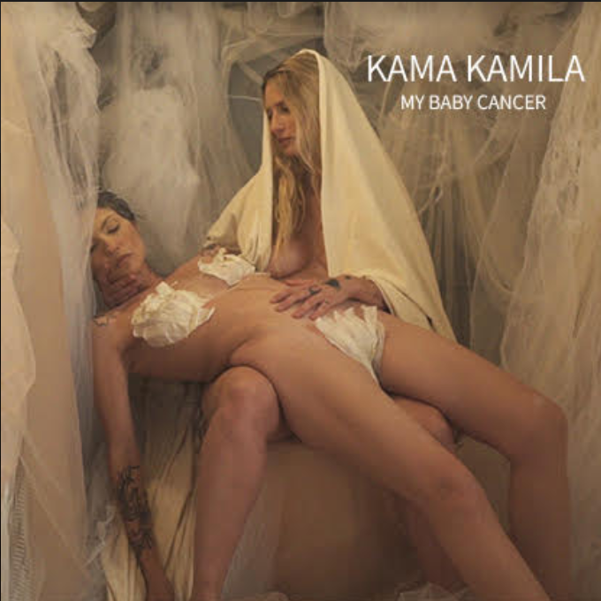
הכשרון המוזיקלי של קמילה הוא תורשתי, ומגיע היישר מאזרביג'אן ממנה עלתה ב-91 בה משפחתה היתה שם דבר בתחום המוזיקה הקלאסית והמסורתית. עכשיו, (ואחרי שלאחרונה הבליחה במחוזות המיינסטרים כשהופיעה באקס פקטור לאירוויזיון) היא מוציאה אלבום חדש, שנכתב מתוך רצון להיוולד חדשה, ללא פחדים. תקופת הכתיבה שלו מקבילה להחלמתה מסרטן שד שהחליטה בזמנו שהוא עומד להרוג אותה, ואותה הבנה מורבידית הביאה אותה להוציא אלבום פרידה מהעולם ביחד עם נעם הלפר (age is a box).
וכך, בין הניתוח להקרנות והכימו, היו הפוגות נעימות באולפן ושיחות על פילוסופיה, חלל, אנרגיות ומוזיקה. ההמלצה היא להאזין לאלבום מתחילתו ועד סופו. לתת לפרולוג להכניס בעדינות לעולם האלקטרוני -אתני-אוניברסלי, לעבור דרך "אמור" שהוא בגדר מנטרה מעגלית על לידה מחדש (שיצא כסינגל ראשון מתוך האלבום). להמשיך עם Count till five שמפגיש בין רדיוהד לHuman experience, קהלת בו שילבה בין קהלת התנכי לקהלת של יהודה עמיחי ובגדול - לתת לשמונה הרצועות לסחוף לאירוע מוזיקלי שנע בין סט אלקטרוני, הופעה וטקס שמאני.
מילת המפתח של האלבום היא ריפוי: גם לתת כוחות ותקווה למי שמתמודדים עם סיטואציה דומה של חולי והחלמה, וגם ריפוי שמגיע מתוך הכוח של מוזיקה: צלילים עוצמתיים מחזקים, צלילים של רוך שמזכירים לשמור על הלב. "בעיניי זאת המטרה של המוזיקה - לחזק אותנו. לשמח אותנו. לגרום לנו לזוז ולרקוד - להתחבר לגוף שלנו ודרכו גם להתחבר לנשמה". הסינגל השני שיצא מתוך האלבום הוא עיבוד מחודש ומפתיע ל"קטורנה מסאלה" שתפס את אזניהם של אתניקס עצמם, שיתארחו במופע ההשקה.

